Forradalmak kora
I. Olvasd el a szöveget, majd oldd meg a hozzá kapcsolódó feladatokat!
Az emberiség történetének nagy fejlődési állomásai közé tartoznak az ipari forradalmak kora. A 18. század közepétől olyan folyamatok indultak el, melyek idővel teljesen megváltoztatták az emberiség életét. Találmányok mindig is segítették az emberek életét, de a 18-19. században olyan sokféle technikai újítás jelent meg és terjedt el viszonylag rövid időn belül, hogy ezt az időszakot ipari forradalomnak nevezik a történészek. Ez olyan korszak tehát, amikor rövid idő alatt nagymértékű változások történtek. Azóta már több ipari forradalom megvalósult. Jelenleg is épp egy ilyen korszakban élünk, ahol a számítástechnika, a mesterséges intelligenciával, a robottechnikával nagymértékű változást hoz az emberek életében.
1. Határozd meg a szövegből az „ipari forradalom” kifejezés lényegét! (1 p)..............................................................
............................................................................................................
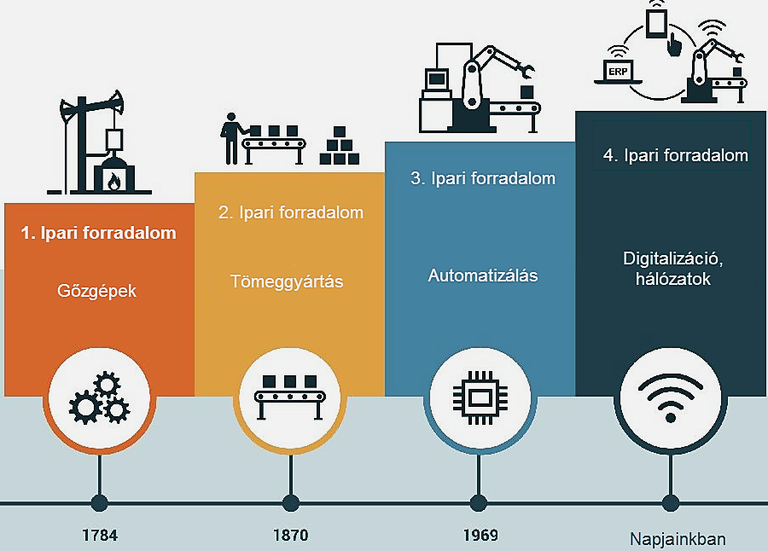
2. Húzd alá a szövegben azt a két mondatot, amely az alábbi ábrához leginkább kapcsolódik! (1 p)

II. Olvasd el a szöveget, majd oldd meg a hozzá kapcsolódó feladatokat!
A 18. század közepén Anglia volt gazdaságilag és társadalmilag is olyan fejlett, hogy bátorítsa, támogassa az újításokat. Azt remélte, hogy ezzel tovább tudja növelni tengeri befolyását, gazdasági fölényét. A gyors fejlődés a textiliparban indult meg. Az új találmányokkal, mint pl. a fonógép (fonalat készít) és a szövőgép (szövetet készít fonalból) gyorsan lehetett nagy mennyiségű textilanyagot előállítani, ami olcsóbbá tette a ruhákat, így egyre több ember meg tudta azokat vásárolni. Azokat a helyeket, ahol ezeket a gépeket már gőzgéppekkel hajtották és egymás mellett több tucatnyit is beépítettek, gyáraknak nevezzük. A gyárak már sokkal nagyobbak, mint a manufaktúrák, a bérmunkások tömegei már géppel dolgoznak bennük. A szél és a vízihajtás mellett, helyett, megjelent egy új hajtóerő a gőz. A vizet szén elégetésével felmelegítették, a keletkező gőzt pedig csöveken dugattyúkhoz vezették. A dugattyú oda-vissza mozgásával tudtak gépeket meghajtani. A jól működő gőzgép J. Watt találmánya volt 1769-ben.
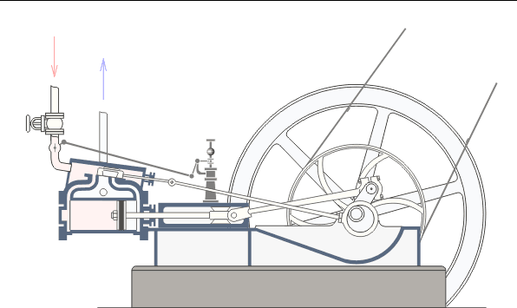
dugattyú

1. Nevezd meg az alábbi gépeket! A szövegben aláhúzott neveket írd a képek alá! (3 p)
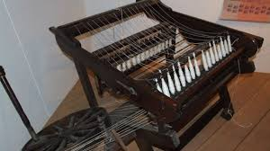
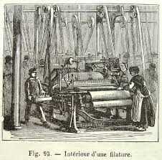

céh | manufaktúra | céh és manufaktúra is | manufaktúra és gyár is | gyár
2. Csoportosítsd ismereteid alapján az alábbi ipari létesítmények jellemzőit! Írd a táblázatba a betűjeleket! Egy betű csak egy cellába írható! (8 p)
A) újkorban volt jellemző
B) középkorban volt jellemző
C) mester és inasa dolgozott
D) nagyszámú géppel dolgoznak E) inkább kézzel dolgoznak F) gyorsan, olcsón, nagy mennyiségű terméket tud előállítani G) magas minőség, magas ár, szabályzat szerinti termelés H) a felfedezések hatása segítette elterjedését

III. Olvasd el a szöveget, majd oldd meg a hozzá kapcsolódó feladatokat!
A gőzgépek gyorsan beépültek más ipari újításokba. Fulton hajót (1807), Stephenson mozdonyt (1825) hajtott meg vele. Maguk a gépek sokszorosítása, de még inkább a vasút megjelenése nagy lökést adott sok más iparág fejlődéséhez. A gőzgépekhez, a vasúthoz rengeteg vasércre, szénre volt szükség, így rengeteg bányát nyitottak. A vasércet kohók tömegei olvasztották, emberek ezrei alakították további gépeken a szükséges méretre, formára. Új, eddig nem ismert szakmák jelentek meg, mint pl. a mozdonyvezető. Utak, hidak, pályaudvarok, állomások nőttek ki a földből. Gyorsan változott a táj. Gyárkémények tömege füstölt, port, szennyeződést szállítva mindenhova.
A vonatok nagytömegű áruszállítást tették már lehetővé, a gőzhajók akkor is tudtak haladni, ha nem fújt a szél, megjelent az elektromossággal a villanyvilágítás (Edison találmánya), így már sötétben is könnyebben tudtak az emberek dolgozni, szórakozni, közlekedni. Szintén óriási újdonság volt a távíró feltalálása (Morse), hiszen pillanatok alatt lehetett nagy távolságokra üzenetet küldeni. Korábban a lóval közlekedő futároknak ehhez több napra is szüksége volt. A mindennapi élet láthatóan felgyorsult a 19. század közepére.

1. Töltsd ki a táblázatot! (4 p)
állítás | következmény
Ipari forradalom találmányai | Megváltozik (felgyorsul) a mindennapi élet.
Egyre több vasra van szükség a vasúti sínekhez.
Egyre több település között építik ki a távíróvezetékeket.
 | Sötétben is lehet dolgozni, szórakozni.
 | Füstös, koszos, büdös városnegyedek.
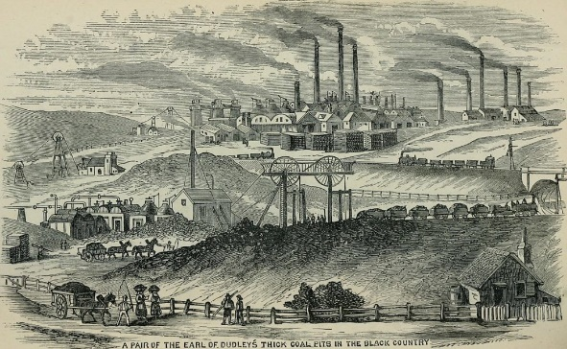
2/A. Bizonyítsd, hogy a kép nem készülhetett a 19. század előtt! (1 p)
..........................................................................................
..........................................................................................
..........................................................................................
2/B. Írj a képről egy negatív jellemzőt az ipari forradalommal kapcsolatban! (1 p)
..........................................................................................
..........................................................................................
..........................................................................................
IV. Olvasd el a szöveget, majd oldd meg a hozzá kapcsolódó feladatot!
A változások a mezőgazdaságban is megjelentek. A gazdagabbak már vetőgépet, aratógépet tudtak venni, földjeiket vetésforgóban műveltették. A földeket már trágyázták, a szabadban tartott állatok mellett, helyett megjelentek az istállóban tartott, több húst és tejed adó haszonállatok. Egyre kevesebb ember tudott egyre több élelmiszert megtermelni, így egyre több vidéki döntött úgy, hogy lecseréli falusi életét városira. A városok mágnesként vonzották az embereket akkor is, ha a gyártulajdonosok igen sok munkát követletek, igen kevés bérért. Gyorsan növekedtek Nyugat-Európa nagyvárosai, új, korábban álmos kisvárosok nőttek naggyá, ha a közelben bányát nyitott egy cég. Az angol Manchester és Liverpool ebben az időszakban vált meghatározó várossá. Bár a városok még meglehetősen koszosak voltak, lassan terjedni kezdett a csatornázás, a közvilágítás, a tömegközlekedés. Javult a kórházi ellátás, az oktatás minősége is. A régi városfalakat lebontották, helyükre széles sugárutakat építettek. A fejlődést azonban a munkások igen nehéz életkörülményei árnyékolták be.
1. Válaszolj az alábbi ábrákkal kapcsolatos kérdésekre! (3 p)
a) Melyik országban a legsűrűbb a vasúthálózat?...........................................................
b) Igaz-e, hogy Kelet- és Dél- Európa felé egyre kevesebb volt a vasútvonal? ...................
c) Hány százalékkal nőtt a városlakók aránya Angliában 80 év alatt?.....................
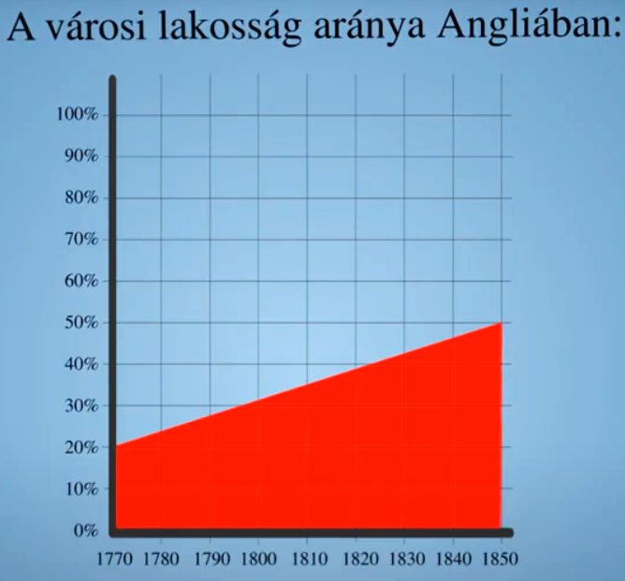
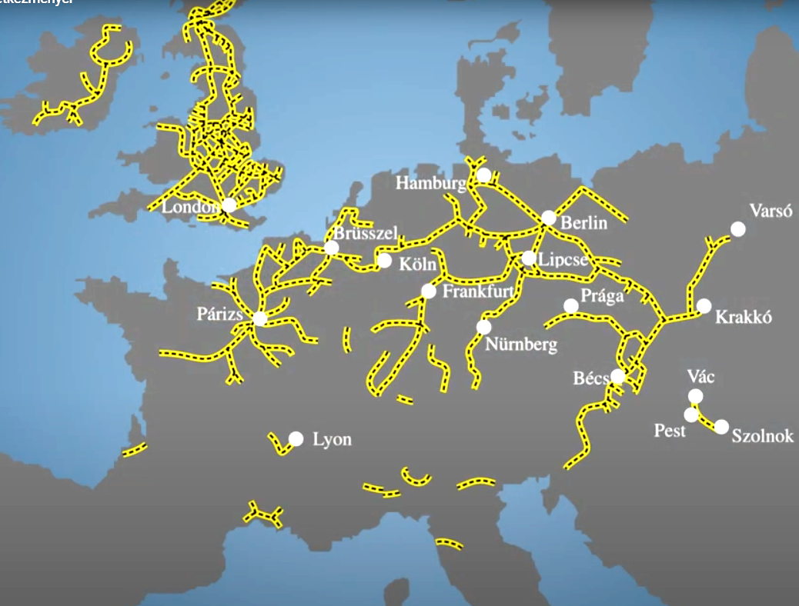
Vasutak Európában a 19. század közepén

V. Olvasd el a szöveget, majd oldd meg a hozzá kapcsolódó feladatokat!
Az, hogy egy mai modern országban egy munkás joggal várja el munkaadójától, hogy biztonságos gépen, védőfelszerelésekkel, napi 8 órában, pihenőidők biztosításával és évi több hét szabadsággal dolgozzon, korántsem volt sokáig természetes. Munkások tömegei több mint 100 évig küzdöttek azért, hogy mindez ma már természetes legyen.
Az ipari forradalom idején alacsony munkabért adtak a munkásoknak és nem volt ritka a 12 órás műszak sem. Ha valakit baleset ért a gépek forgó, mozgó alkatrészei miatt, az sokáig nem tudott dolgozni, így bért sem kapott. Ilyenkor a munkást hibáztatták, nem a gépek tulajdonosait, akik nem burkolták le a veszélyes alkatrészeket. Egy városi munkáscsalád akkor tudott csak tisztességesen megélni, ha mindkét felnőtt, sőt, a 10 éven felüli gyermekeik is dolgoztak. Szívesen alkalmaztak gyerekeket szűk járatokban, ügyesen tudtak gépek között mászni, ilyen- olyan alkatrészeket elérni, javítani. A gyerekeket akkoriban semmilyen törvény nem védte, aki akart dolgozhatott, jóval kevesebb pénzért, mint a felnőttek.
A munkások munkabeszüntetéssel (sztrájk), utcai tüntetésekkel (követelések kiabálása tömeges felvonulással) igyekeztek elérni, hogy több bért, kevesebb munkaidőt, jobb körülményeket csikarjanak ki a munkaadóktól. Az állam többnyire a gazdag munkaadók oldalára állt, rendőrséggel verette szét a tüntetéseket, börtönnel jutalmazta a sztrájkszervezőket. Csak hosszú-hosszú küzdelmek után jutottak oda el a munkások, hogy pártot alapíthassanak, hogy képviselőket küldhessenek a parlamentbe, hogy olyan törvényeket is elfogadtassanak, melyek tiltják a gyermekmunkát, korlátozzák a munkaidőt és betegszabadságra is adnak fizetést.

Egy 18. századi gyerekmunkás elképzelt élete
12 éves vagyok. Együtt élek anyukámmal és apukámmal, meg 4 testvéremmel. Iskolába nem járok, arra nincs pénzünk. Minden második nap egy közeli bányában dolgozok napi 8-10 órát. Sok gyereket alkalmaznak, mert velem együtt még kicsik, így elég a bányákban kisebb járatokat vágni, hogy olcsóbb legyen a termelés. Sajnos kevés fizetést kapok. Utálom a sötétet, alig látok valamit. A nap végén alig bírok kiegyenesedni, alig várom, hogy az ágyban lehessek. Nagyobb esőzések idején gyakran csöpög a víz a bánya járataiban, ilyenkor gyakran megfázom a nyirkos levegőtől, de nem maradhatok otthon. Az én bérem is kell a szüleimnek.

1. Válaszold meg a kérdéseket, oldd meg a feladatokat! (6 p)
a) Hányan vannak a családban? .........................
b) Ha gyerek a maximum időt dolgozza egy nap, és a munkával kapcsolatos tevékenységre (készülés, közlekedés) is elmegy 2 órája és 8 órát alszik, mennyi ideje (hány órája) marad egyéb tevékenységre a napjából? ......................
c) Karikázd a gyerekkel kapcsolatos igaz, húzd át a vele kapcsolatos hamis állítások számjegyét!
1. Megtanult jól írni és számolni.
2. Valószínűleg hosszú, egészséges élet vár rá.
3. Kevesebb fizetést kapott, mint anyukája.
4. A bányatulajdonosnak megérte abban a korban gyerekeket alkalmazni.
2. Állítsd időrendi sorrendbe az alábbi történelmi eseményeket! 1-es legyen a legkorábbi! ( 2 p.)
......... Stephenson gőzmozdonya előszőr szállít árut.
........ J. Watt gőzgépét szövőgépek hajtására használják.
......... Az angol parlament 1878-ban betiltja a 10 éven aluli gyerekek munkáját.
........ Párizs környékén is egyre több vasút épül.
........ Kolumbusz felfedezi Amerikát.

VI. Olvasd el a szöveget, majd oldd meg a hozzá kapcsolódó feladatot!

Sok művelt embernek Európában a forradalom szó hallatán a nagy francia forradalom jut elsőként eszébe. Nem véletlenül! Az 1789 -1815-ig tartó eseménysorozat nagyban megváltoztatta nemcsak Franciaország, de Európa életét is. A Francia Királyság a 18. század végén Európa meghatározó országa, erős hadsereggel, gyarmatokkal, de túlköltekezései miatt (rengeteg pénzt költött háborúkra, fényűzésre) gazdasága lemaradóban volt Angliához képest. Egyre gyorsabban nőtt a szegények száma az országban. A király és a leggazdagabbak nem vettek tudomást eredménytelen kormányzásukról. 1789-re a helyzet odáig fajult, hogy a lakosság tüntetései, lázadásai kényszerítették rá az országot irányító felső rétegeket, hogy átadják hatalmukat a lakosság képviselőinek (1789. júl.14.). XVI. Lajos kénytelen volt erőteljesen megosztani hatalmát a parlamenttel, ahol most már a 3. rend képviselői kerültek többségben. Kimondták a jogegyenlőséget, kiadták a Polgári és Emberi Jogok Nyilatkozatát. Franciaország alkotmányos királyság lett, ahol a király uralkodik, de nem kormányoz.

1. Írj konkrét példát a szövegből a francia forradalom okairól, az alábbi szempontok szerint! ( 3 p)
a) gazdasági probléma:....................................................................................................................................................
b) társadalmi probléma:....................................................................................................................................................
c) kormányzási probléma:................................................................................................................................................

VII. Olvasd el a szöveget, majd oldd meg a hozzá kapcsolódó feladatot!
A király nem törődött bele hatalmának korlátozásába, ezért külföldi uralkodók (katonai) támogatását kérte. Ez azonban kiderült és emiatt az uralkodót a francia parlament hazaárulással vádolta meg, majd 1793-ban le is fejezte. Franciaország királyságból köztársaság lett. Ez igen ritka esemény volt Európa történetében. A külföldi uralkodók katonai akciót terveztek, hogy visszaállítsák a királyi hatalmat Franciaországban. Erre a francia parlament, -amelyet ekkor már a jakobinus párt irányított- tömeghadsereg toborzását rendelte el. Tömegek álltak be katonának, az ország hadigazdálkodásra állt át. A jakobinusok gyors, határozott, de erőszakos intézkedésekkel megszüntették az alapvető élelmiszerek drágítását (mivel élelemhiány volt, az élelmiszerek folyamatosan drágultak), kivégzéssel fenyegették meg a királyság visszaállítást támogatókat, elvették az egyházi vagyont, hogy fizetni tudják a hadsereget. Így sikerrel vették fel a harcot az osztrákokkal és a poroszokkal is. Franciaország megerősödött a válságban. A jakobinusok azonban mégsem vezethették tovább az országot, mert a nehézségek közepette túlzásba vitték a fenyegetéseket. Kontroll nélküli, erőszakon alapuló hatalomgyakorlást, vagyis diktatúrát működtettek. Emberek ezreit küldték nyaktiló alá igazságos bírói ítélkezés nélkül. Emberek ezrei kerültek börtönökbe, mert szót mertek emelni az erőszak ellen. A jakobinusok vezérét, Robespierrét- mindenki megelégedésére- a francia parlament halálra ítélte. Így királya feje után, -akit ő ítéltetett halálra-, az ő feje is a porba hullott.
1. Írj a szövegből 2-2 bizonyítékot az alábbi állítások után! (4 p)
a) A jakobinusok sikereinek bizonyítékai:..............................................................................................................................
..............................................................................................................................................................................................
b) A jakobinusok hibázásainak bizonyítékai:.........................................................................................................................
...............................................................................................................................................................................................

VIII. Olvasd el a szöveget, majd oldd meg a hozzá kapcsolódó feladatot!
A háborúk tovább folytatódtak. Anglia féltékenyen figyelte Franciaország katonai sikereit, ezért bekapcsolódott a franciák elleni szövetségbe. A francia hadvezéreknek egyre nagyobb beleszólása lett az ország irányításába is. Így szerzett egyre nagyobb tisztségeket egy alacsony származású, de roppant tehetséges hadvezér, Bonaparte Napóleon.
Napóleont imádták katonái, így bármit megtettek, amit kért tőlük. Sorozatos győzelmeivel megalázó békékre kényszerítette az osztrákokat, a poroszokat. Legyőzte az ellene érkező orosz csapatokat is. Csak Angliával nem bírt. A francia tengeri flottának nem volt esélye az angol ellen, ezért Napóleon inkább kereskedelmi zárlatot vezetett be ellene. Megtiltotta a kereskedelmet Angliával. Mivel Anglia kereskedő ország volt, ez érzékenyen érintette. De a Napóleon által elfoglalt európai országoknak sem tett jót a parancs, mert nem tudták az olcsó, jó minőségű angol árukat beszerezni.
Napóleon hatalma csúcsán, 1804-ben császárra koronáztatta magát. Hatalmát a hadserege tartotta fenn. Amíg győzni tudott erős volt, de támogatóinak többsége csak kényszerből támogatta. A meghódított európai országoknak nem tetszett a francia uralom, mindenki arra várt, mikor fog a francia sereg meggyengülni.

1. Igazak vagy hamisak az alábbi állítások? Írj megfelelő kezdőbetűt (I/H)! (5 p)

a) Franciaországnak erősebb volt a tengeri hadereje, mint Angliáé. .........
b) A kereskedelmi zárlat csak Angliának ártott. .........
c) Napóleon megszüntette a XVI. Lajos halála után kikiáltott köztársaságot, hiszen uralkodó lett. .........
d) Franciaország elleni szövetségbe tartozott a Habsburg Birodalom, a Porosz Királyság és az Angol Királyság is. .........
e) Európa népeinek jobban tetszett a francia uralom, mint a korábbi királyaik uralma. .........

IX. Olvasd el a szöveget, majd oldd meg a hozzá kapcsolódó feladatokat!
A francia sereg meggyengülését Napóleon orosz hadjárata hozta el. Napóleon a kereskedelmi zárlat megsértése miatt indított támadást. De Moszkva, az orosz főváros mesze volt, az oroszok elpusztítottak minden élelmet, így a hatalmas hadsereg éhezett. Ráadásul nem is vállalt az orosz hadsereg döntő ütközetet, mindig visszavonult hatalmas hátországába. Napóleon így kénytelen volt hazaindulni. A legyengült seregét azonban pusztította a beköszöntő kemény orosz tél, és a folyamatos kisebb- nagyobb orosz támadások.
Napóleon kudarcának hírére a korábban legyőzött porosz és osztrák seregek megtámadták Napóleont és 1813-ban Lipcsében le is győzték. A hadvezér-császárt Elba szigetére száműzték. Innét Napóleon zseniális módon megszökött és képes volt egy újabb hadsereget felállítani. Anglia ekkor minden létező haderőt és szövetségest mozgósítva végleges csapást mért Napóleonra. Ez volt a híres waterlooi csata. Napóleont újra száműzték, most már véglegesen.
Katonai tehetségét egy lapon említik Nagy Sándor makedón vagy éppen J. Caesar római hadvezérével. Sikeresen modernizálta Franciaországot, de a meghódított európai területek lakosságának kegyét nem tudta megszerezni. Egy olyan korban ért el sikereket, ahol a tehetség, a szorgalom gyorsan repíthetett valakit felfelé. De ennek ára volt. Csak addig fogadták el hatalmát, míg azt katonai erővel biztosítani tudta.

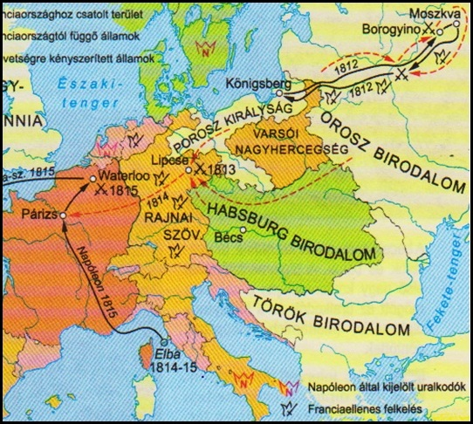
1. Írd az alábbi betűjeleket a térképre mutató megfelelő négyzetbe! Egy négyzet üresen marad! (6 p)

A) Itt szenved végső vereséget Napóleon.
B) Innét tér vissza száműzetéséből, hogy újra megszerezze a hatalmat.
C) Elfoglalja ezt a fővárost, de élelem és ellenség hiányában kénytelen visszatérni.
D) Oroszországi kudarca utáni első katonai veresége.
E) Franciaország fővárosa.
F) Franciaországgal ellenséges nagyhatalom, szigetország.
2. Tedd számozással időrendbe az alábbi történelmi eseményeket! 1-es legyen a legkorábbi! (2 p)
...... Napóleon császár lesz.
......Elkészül J. Watt jól működő gőzgépe.
......Nagy francia forradalom kirobbanása.
......Waterlooi csata.
..... Elindul az első gőzmozdony.

